**VIII региональной студенческой**

**исследовательской конференции (с международным участием) посвящённой**

**Десятилетию науки и технологий в Российской Федерации**

**«СТАРТ В НАУКУ»**

**Номинация работы (проекта):**

**Система управления качеством, повышение производительности труда и экономической эффективности железнодорожного транспорта.**

**Интеллектуальные системы управления**

**Тема:**

**Модернизация технологии ремонта колесных пар паровозов с учетом современных технологий на Тихорецком участке ремонта ООО «ЖД Ретро-Сервис»**

**Автор: Старостенко Степан Владимирович**

**Научный руководитель: Новиков Сергей Александрович**

**Место выполнения работы: Краснодарский край, г. Тихорецк Тихорецкий техникум железнодорожного транспорта - филиал РГУПС**

**E-mail: sergey.1970.novikov@gmail.com**

**2025**

**МОДЕРНИЗАЦИЯ ТЕХНОЛОГИИ РЕМОНТА КОЛЕСНЫХ ПАР ПАРОВОЗОВ С УЧЕТОМ СОВРЕМЕННЫХ ТЕХНОЛОГИЙ НА ТИХОРЕЦКОМ УЧАСТКЕ РЕМОНТА ООО «ЖД РЕТРО-СЕРВИС»**

*Старостенко Степан Владимирович*

*студент группы Л-4-2*

*Тихорецкий техникум железнодорожного транспорта -*

*филиал РГУПС*

*руководитель Новиков Сергей Александрович*

Вторая половина XVIII века отмечается созданием и внедрением машин во всех областях промышленной техники. Этот период называют «промышленным переворотом».

Машина заменила ручной труд человека во многих видах промышленности. Гениальный англичанин Джемс Уатт в 1782 г. изобрел паровую машину. Она предназначалась для приведения в действие разнообразных машин - орудий производства - взамен применявшейся до того силы воды и лошади. В своем патентном ходатайстве Уатт предвидел, что его машина явится универсальным двигателем не только для обособленных мелких целей, но и для крупной промышленности.

Гужевой и водный транспорт времени промышленного переворота не мог справиться с перевозкой резко возросшего количества сырья и промышленных грузов. Нужен был механический двигатель для сухопутной перевозки. Требовалась опять машина вместо лошади, такая же, какую создал Уатт для промышленности.

Человеческая мысль, устремленная в то время больше всего на механизацию, непрерывно работала над созданием двигателя для транспорта.

В 1784 г. Мардок построил небольшой трехколесный паровой экипаж. Он мог передвигаться по грунтовой дороге со скоростью лошади, т. е. 12 - 14 км/ч. Но нападки духовенства, усмотревшего в этом «нечистую силу», заставили прекратить опыты с колесницей Мардока.

В 1802 г. Тревитик, ученик Мардока, построил паровоз, передвигавшийся по грунтовой дороге. В 1803 г. он поставил свой паровоз на гладкие чугунные рельсы. На этом паровозе были один цилиндр, маховое колесо и зубчатая передача к колесам. Такой паровоз имел практическое применение на частной железнодорожной ветке в Южном Уэльсе в Англии.

Паровоз Тревитика считается «праотцом паровоза», потому что это был первый железнодорожный паровоз в полном смысле этого слова. Он имел основные черты последующих паровозов: котел с внутренней топкой, давление пара выше атмосферного, раму с гладкими колесами, приводимыми в движение механизмом паровой машины, выпуск отработавшего пава в трубу. и двигался по гладким рельсам.

В 1814 г. Георг Стефенсон, благодаря своим способностям и познаниям в области машиностроения сделавшийся из погонщика лошадей сначала машинистом паровой машины, а затем инженером угольного рудника, построил свой первый паровоз «Блюхер». В последующие годы Стефенсон построил еще несколько паровозов, постепенно их совершенствуя.

Все эти паровозы были построены в Англии и работали там же у их владельцев на принадлежавших им обособленных железнодорожных путях небольшого протяжения. Железных дорог в современном понимании, т. е. производящих перевозку за плату грузов и пассажиров, до 1825 г. еще не было. Были, следовательно, дороги частного пользования, а не общего.

Факты успешной работы действовавших паровозов убеждали капиталистов в целесообразности и выгодности использования их. Спрос на паровозы был, и в 1823 г. Георг Стефенсон основал в г. Дарлингтон первый в мире паровозостроительный завод, которым управлял совместно со своим сыном Робертом.

От Дарлингтона до Стоктона в 1825 г. была построена железная дорога длиной 40 км. Для этой дороги Стефенсон построил в том же году паровоз «Локомопшон» для регулярной перевозки за плату пассажиров и всяких грузов. Таким образом, Стоктон-Дарлингтонская ж. д. была первой в мире железной дорогой общего пользования.

На дарлингтонском заводе Стефенсопом был построен в 1829 г. знаменитый паровоз «Ракета», создавший эпоху в паровозостроении и в железнодорожном деле во всем мире.

Паровоз «Ракета» был двухосный, весил 4,5 т, имел поверхность нагрева котла 13 м2 при 3,5 aт. давления пара и два наклонных цилиндра диаметром 203 мм и ходом поршня 410 мм. Существенным отличием его от всех других, до него построенных, были коробчатая топка и трубчатый котел. В результате этого паровоз «Ракета», имея достаточное парообразование, блестяще выдержал условия конкурса в состязании паровозов. Такое состязание, названное «битвой паровозов», было организовано для выяснения пригодности паровоза как постоянного двигателя для тяги поездов. Стефенсоновская «Ракета» развила скорость с поездом весом 13 т в 24 км/ч, а без поезда - 56 км/ч, что считалось невероятным.

Первый паровоз в России (рисунок 1) был построен в 1833 -1834 гг. уральским крепостным механиком Ефимом Алексеевичем Черепановым и его сыном Мироном Ефимовичем на Нижне-Тагильском заводе. Этот паровоз перевозил до 3,2 т груза со скоростью около 16 км/ч. В 1835 г. Черепановы построили второй, более мощный паровоз, перевозивший около 16 т груза. При постройке этих паровозов русские механики внесли много технических новшеств, которые впоследствии нашли применение в паровозостроении. Паровозы Черепановых имели большую трубчатую поверхность нагрева котла, чем паровоз «Ракета» английского изобретателя Стефенсона. На первом паровозе Черепановых было установлено 30 дымогарных труб, на втором - 80, а на паровозе «Ракета»-только 25. Паровые цилиндры на паровозах Черепановых были расположены горизонтально под котлом; для перемены направления движения был установлен специальный переводной механизм.

Паровозостроение в России началось со строительством Петербурго-Московской, ныне Октябрьской, железной дороги (1843 г.). Первый грузовой паровоз с тремя движущими (сцепными) осями был построен в 1846 г. в Петербурге на Александровском машиностроительном заводе. Затем этот завод, кроме грузовых паровозов, стал строить пассажирские с двумя движущими осями и передней двухосной тележкой В 1858 г. Александровским заводом впервые в паровозостроении был выпущен более мощный грузовой паровоз с четырьмя движущими осями.

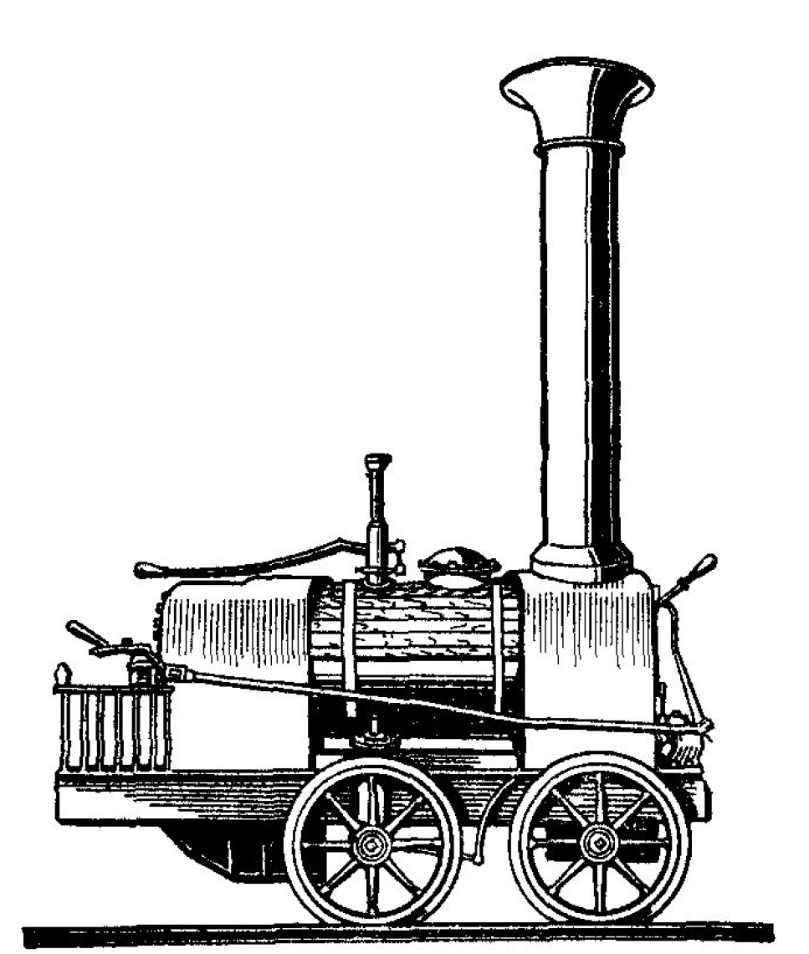

Рисунок 1 - Паровоз Черепановых

По мере увеличения протяженности сети железных дорог росло и паровозостроение. В 1869 г. началась постройка паровозов -на Коломенском и Камско-Воткинском заводах; в 1870 г. на заводах: Невском в Петербурге и Мальцевском в Людинове; в 1892- 1900 гг. - на заводах: Брянском в Бежиде, Путиловском в Петербурге, Сормовском близ Нижнего Новгорода (Горького), Харьковском и Луганском.

Исторические материалы свидетельствуют о том, что отечественное паровозостроение имело свой собственный путь развития. Выдающиеся русские инженеры и конструкторы А.П. Бородин, Е.Е. Нольтейн, В.И. Лопушинский, М.В. Гололобов, А.С. Раевский, Б.С. Малаховский и другие создали ряд новых типов паровозов и ввели на них много усовершенствований.

В 1878 г. были построены пассажирские паровозы с тремя движущими осями и передней тележкой (типа 1-3-0). Паровозы с четырьмя движущими осями, появившиеся в России еще в 60-х годах прошлого столетия, непрерывно совершенствовались и к 1893 г. широко применялись на железных дорогах.

А. П. Бородин и Л. М. Леви впервые применили на паровозах принцип двукратного расширения пара. По инициативе Е. Е. Нольтейна на паровозах был введен перегрев пара Русскими конструкторами К. Ф. Неймайером, Н. М. Ноткиным, С. М. Чусовым и другими изобретателями были созданы оригинальные конструкции пароперегревателей.

На русских железных дорогах в 1899 г. впервые в мире появились мощные сочлененные паровозы, которые дали возможность значительно увеличить провозную способность участков, имевших слабый путь.

В начале XX в. русскими инженерами много было сделано в области усовершенствования типов паровозов.

По ширине колеи паровозы бывают ширококолейные (расстояние между головками рельсов 1520 мм) и узкоколейные. По размещению запасов воды и топлива они подразделяются на тендерные и танк-паровозы, у которых вода и топливо расположены на самом паровозе.

Паровозы имеют движущие (сцепные), а также бегунковые и поддерживающие колесные пары. В зависимости от количества движущих, бегунковых и поддерживающих колесных пар паровозы разделяются на типы. Современные паровозы имеют от трех до пяти движущих колесных пар. Количество бегунковых и поддерживающих колесных пар обычно бывает не более двух. Так, например, паровоз Су, имеющий одну бегунковую, три движущих и одну поддерживающую колесные пары, обозначается цифрами 1-3-1, которые характеризуют его тип, или его колесную характеристику. Паровоз серии Э с пятью движущими колесными парами, не имеющий бегунковых и поддерживающих колесных пар, относится к типу 0-5-0; паровоз П36 с четырьмя движущими, двумя бегунковыми и двумя поддерживающими колесными парами обозначается 2-4-2.

Паровозы бывают двух-, трех- и четырехцилиндровые, а по системе паровой машины - однократного и двукратного расширения. В настоящее время на наших железных дорогах работают только двухцилиндровые паровозы с паровой машиной однократного расширения.

Партия построенных одинаковых паровозов называется серией. Для различия отдельных серий паровозов у нас принято присваивать им буквенные обозначения русского алфавита, которые обычно даются по наименованию завода, разработавшего данный паровоз, по имени конструктора, спроектировавшего его, а иногда серию паровоза обозначают свободной буквой алфавита. Например, паровоз серии С разработан Сормовским заводом, паровоз серии К - Коломенским заводом, паровоз серии Б - Брянским заводом, паровоз серии Л обозначен так по имени его конструктора- Лебедянского. Серия модернизированного паровоза Л обозначена двумя буквами ЛВ (Ворошиловградский).

Некоторым сериям паровозов, построенным в советское время, присвоены обозначения из двух букв по имени и фамилии руководителей партии и правительства-. ФД - Феликс Дзержинский, СО - Серго Орджоникидзе.

Многие серии паровозов имеют еще дополнительные обозначения к основной букве (индексы), например: Су - усиленный, Эм - модернизированный, СОм - с механическим углеподатчиком и т. д.

На некоторых паровозах изменение конструкции отмечено цифрой, поставленной рядом с серией и обозначающей нагрузку от движущей оси на рельс в тоннах, например: ФД20 - нагрузка от оси на рельс 20 т, ФД21-нагрузка 21 т, С017, С018 или С019 - с соответствующими этим цифрам нагрузками от оси на рельс.

Для обеспечения технически исправного содержания паровозов в эксплуатации правилами ремонта предусмотрены профилактический осмотр, промывочный, подъемочный и заводской ремонты, которые производят после выполнения установленных норм пробега между этими видами ремонта и осмотра с учетом технического состояния паровоза.

Экипаж паровоза является основанием, на котором размещены котел, цилиндры и части движущего и парораспределительного механизмов. К экипажу относятся: рама, сцепные приборы, колесные пары с буксами, рессорное подвешивание и тележки.

Части экипажа испытывают большие нагрузки от действия продольных сил тяги паровоза, от веса всех его частей, от действия боковых сил и толчков, возникающих при движении паровоза по кривым неровностям рельсового пути (стыкам рельсов, стрелочным переводам). Особенно большие нагрузки испытывает рама как основной узел экипажа. Поэтому паровозные рамы должны обладать большой прочностью и жесткостью конструкции.

На паровозах применяют следующие типы рам: листовые, брусковые и цельнолитые.

Буксы движущих осей передают тяговое и тормозное усилие от колесных пар к раме, воспринимают боковые давления в кривых участках пути, удары на стыках, а также передают вес всех обрессоренных частей паровоза на колесные пары, поэтому букса должна обладать большой прочностью. Буксы применяют двух типов с подшипниками скольжения и с подшипниками качения (роликовыми подшипниками). Более распространенными на паровозах являются буксы с подшипниками скольжения. Проведенная унификация паровозных букс дала возможность сократить количество типоразмеров буксовых деталей и усовершенствовать их конструкцию.

Паровозные колесные пары разделяют на движущие, бегунковые и поддерживающие. К движущим относят все колесные пары, которые при помощи дышел соединены между собой и с паровыми машинами. Колесные пары воспринимают на себя вес всех частей паровоза, а движущие, кроме того, участвуют в преобразовании развиваемой паровозом силы тяги в поступательное движение по рельсам.

Колесная пара, соединенная поршневым дышлом с ползуном паровой машины, называется ведущей; остальные движущие колесные пары называются сцепными.

Кроме движущих колесных пар, многие паровозы имеют передние направляющие (бегунковые) и задние поддерживающие колесные пары. Бегунковые колесные пары в количестве одной или двух служат для облегчения прохождения паровозом кривых участков пути и для воспринятая части веса паровоза, а поддерживающие - воспринимают на себя часть веса паровоза и при движении задним ходом облегчают вписывание в кривые.

Комплект колесных пар паровоза называют скатом. Основными частями колесной пары являются ось, колесные центры и бандажи. У движущих колесных пар еще имеются пальцы кривошипов.

Для своевременного обнаружения дефектов и их устранения паровозные и тендерные колесные пары подвергают текущему осмотру, обыкновенному и полному освидетельствованиям.

Текущий осмотр колесных п а р производит машинист локомотива перед выездом под поезд и в пути следования, а при профилактическом осмотре паровоза и при его промывочном ремонте с участием руководителей депо. При осмотре обращают внимание, нет ли трещин, ослабления бандажей, центров на оси, укрепительных колец, ползунов на поверхности катания, подреза гребней и увеличенного проката бандажей.

Обыкновенное освидетельствование производят в локомотивных депо во всех случаях при подкатке колесных пар под паровоз и тендер. Перед освидетельствованием после разборки подшипников каждую колесную пару очищают от загрязнения и подвергают электромагнитной дефектоскопии: среднюю часть оси, бандажи, шейки, предподступичные части оси, пальцы кривошипов, щеки и пальцы контркривошипов. При наличии в депо ультразвукового дефектоскопа производят дефектоскопирование подступичных частей осей и пальцев кривошипов. Обыкновенное освидетельствование, как правило, производят мастер депо и приемщик локомотивов. Колесная пара после освидетельствования считается годной для подкатки под паровоз или тендер, если все элементы после устранения дефектов соответствуют требованиям Инструкции по ремонту колесных пар.

Полное освидетельствование колесных пар производят в колесных цехах локомотиворемонтных заводов и в дорожных колесных мастерских. В отличие от обыкновенного при полном освидетельствовании производят ремонт со сменой одного или нескольких элементов колесной пары. При этом выполняют все работы, предусмотренные обыкновенным освидетельствованием с дополнением следующих работ: обязательное ультразвуковое дефектоскопирование подступичных частей оси и пальцев кривошипов; ремонт колесной пары со сменой дефектных элементов. При неясности знаков и клейм последнего полного освидетельствования проверку всех элементов колесной пары производят в полном объеме с последующим четким нанесением знаков и клейм в соответствии с требованиями инструкции в секторе у левого торца оси. Сцепные и ведущие колесные пары проверяют на специальных поверочных стендах.

К основным неисправностям колесных пар относятся задиры, трещины, механический износ, ослабление осей и пальцев кривошипа в ступицах, ослабление бандажей.

В процессе эксплуатации на поверхностях трения колесных пар появляются задиры от загрязнений осевого масла песком. Имеет место возникновение трещин от охлаждения нагретого подшипника и шейки водой, от некачественной отливки в виде засора неметаллическими включениями, а также от плен и закалов металла.

При эксплуатации колесных пар имеют место случаи ослабления прессовых соединений осей и пальцев кривошипов и даже сдвиг центра и выпрессовка пальцев из ступицы. Ослабление осей п пальцев определяют по треснувшей краске по всему периметру в местах соединения центра с осью и с выступлением смазки или ржавчины. При обнаружении такого ослабления дефектную колесную пару изъять из эксплуатации и отправить в ремонт.

Создание ОАО «Российские железные дороги» (РЖД) предопределило новый этап в реформировании железнодорожного транспорта, отвечающий текущим требованиям и условиям рынка. Основным направлением деятельности ОАО «РЖД» является обеспечение высокой финансово-экономической и технологической устойчивости, т. е. достижение комплексной эффективности, одним из важнейших условий обеспечения которой является повышение производительности ремонта подвижного состава.

Современный технологический процесс ремонта колесных пар подвижного состава как объект управления, характеризуется рядом специфических признаков: сложностью, многофакторностью, нечеткостью проявления причинно-следственных отношений в организации внутренней структуры, распределенностью целевых функций во времени и пространстве, не стационарностью свойств, большой номенклатурой материалов, деталей и узлов, находящихся в непрерывном во времени и пространстве контакте с технологическим оборудованием.

Главными ресурсами повышения производительности ремонта колесных пар являются модернизация технологии контроля качества ремонта и внедрение новой техники на основе современных технологий и создания на этой базе автоматизированных систем управления технологическими процессами ремонта. Применение в технологических процессах ремонта колесных пар систем контроля процесса ремонта за счет обеспечения контроля за выпуском готовой продукции и повышения эффективности управления технологическим процессом позволит успешно решить одну из важнейших задач железнодорожной отрасли - повышение качества ремонтно-восстановительных работ и увеличение послеремонтного пробега подвижного состава.

В настоящее время отсутствует комплексный подход к решению вопросов контроля качества процесса ремонта колесных пар, не решены проблемы непрерывного контроля качества ремонта, что не позволяет построить адаптивную систему управления, позволяющую ликвидировать существующие проблемы в вопросах контроля качества, обусловленные несовершенством системы управления производством. Не уделяется достаточного внимания комплексному подходу к проблеме контроля качества ремонта. Существующие автоматизированные системы контроля качества ремонта, используемые на предприятиях, являются не универсальными, поскольку не способны решить весь комплекс задач по контролю качества процесса ремонта; в них отсутствуют типовые решения для реализации задач и построения информационных баз данных, что препятствует дальнейшему развитию автоматизированных систем управления ремонтом в предприятиях как единого информационно-технологического комплекса.

Поэтому научные исследования, направленные на повышение эффективности ремонта колесных пар паровозов на основе современных технологий, являются в настоящее время актуальными.

Список использованных источников:

1. Железные дороги России. СПб.: Петро-Ньюс, 1996.
2. Железные дороги СССР: Статистические материалы. М.: Трансжелдориздат, 1940. Железные дороги СССР в цифрах. Статистический сборник. М: ЦУНХУ Госплана СССР, 1935.
3. История железнодорожного транспорта России. Т. I / Под ред. Е. Я. Красковского н М. М. Уздина. СПб.—М: АО «Иван Федоров», 1994. 335 с.
4. Казимиров, В.Н. Велнкий Сибирский путь. Иркутск: Восточно-Сибирское книжное издательство. 1984. 142 с.
5. Краткий технический железнодорожный словарь / Под ред. Б. Н. Веденисова. М.. Транс-желдорнздат, 1946. 606 с.
6. Крутиков, Б.М. Воспоминания инженера путей сообщения. Рукопись. Л.: НТБЛИИЖТа, 1963. 209 с.
7. Кудрявцев, М.Н. Крушения и аварии на железнодорожном транспорте и борьба с ними. Киев: Гос. научно-техническое изд-во Украины, 1935. ПО с.
8. Кузьмич, В.Д. Локомотивы. Основные этапы их развития. М.. МИИТ, 1988. 84 с. Куликов А. Н. Школа командиров социалистического транспорта. Краткий исторический очерк (МЭМИИТ). М.: Трансжелдориздат, 1940. 74 с.
9. Ломоносов, Ю.В. Научные проблемы эксплуатации железных дорог. Берлин: Российская железнодорожная миссия, 1922. 232 с.
10. Маркова, А.И. Транспорт СССР и основные этапы его развития. М.: Наука, 1977.232 с.
11. Мелуа, А.И. Инженеры С.-Петербурга. Энциклопедия. СПб.; М.: Международный фонд истории науки. 1996. 814 с. \
12. Метельков, П.Ф. Железнодорожники в революции. Февраль 1917 — июнь 1918. Л.: Лениздат, 1970. 359 с.
13. Михайлов, И.Д. Эволюция русского транспорта. 1923-—1925. М.: Экономическая жизнь, 1925.247 с. -
14. Мокршицкнй, Е.И. История паровозостроения СССР. 1846—1940. М.: Трансжелдориздат, 1941. 260 с.
15. Напорко, А.Г. Очерки развития железнодорожного транспорта в СССР. М.. Трансжелдориздат, 1954. 288 с.
16. Некраш, Л.В. Основные вопросы железнодорожной статистики. М.: Трансжелдориздат 1938. 482 с.